Тема 3.3 Подолання єдиної смуги перешкод, для школи.
(Практичне заняття - 2 години)
Навчально-виховна мета:
Ознайомити з елементами та правилами подолання єдиної смуги перешкод, для школи, умовами виконання вправи.
Вивчити вимоги до обладнання місця єдиної смуги перешкоди, організації та подолання єдиної смуги перешкод, для школи.
Виховувати почуття впевненості у необхідності отримання знань з організації та проведення змагань.

Навчальні питання.
- Вимоги до подолання єдиної смуги перешкод, для школи

Місце: аудиторія
Матеріальне забезпечення: проектор, ноутбук.
Керівництво:

Вправа №1. Подолання єдиної смуги перешкод, для школи.
Виконується без зброї.
Дистанція 200 метрів
Вихідне положення: лежачи перед лінією початку смуги перешкод.
За командою "РУШ!"необхідно:
- Підхопитись, пробігти 20 м. та перестрибнути рів шириною - 2,5 м.
- Пробігти по проходам лабіринту.
- Перелізти через паркан висотою 2 м. будь-яким способом.
- Вилізти по вертикальній драбині на другий відрізок зруйнованого мосту, пробігти по балках, перестрибнувши через розриви та зіскочити на землю з положення стоячи на кінці останнього відрізку балки.
- Подолати три сходинки зруйнованої драбини з обов'язковим торканням ногами (ногою) землі між сходинками, пробігти під четвертою сходинкою.
- Пролізти у один із проломів (пролом) цегляної стінки (50х60см) або (100х40см).
- Добігти до траншеї, зіскочити в неї та пройти ходом сполучення до колодязя.
- Взяти з землі гранату та кинути в один із проломів цегляної стінки, або в зазначену ділянку 2,6х1м. за стінкою (зараховується пряме влучення). При
невлученні у ціль першої гранати продовжувати кидати (але не більш ніж три
гранати) до враження цілі.
- Вискочити з колодязя та стрибком подолати цегляну стінку.
- Вибігти по похилій драбині на четверту сходинку та збігти по сходинках, зруйнованої драбини.
- Вилізти по вертикальній драбині на балку зруйнованого мосту, пробігти по балках, перестрибуючи через розриви, та збігти по нахиленій дошці.
- 12.Перескочити рів шириною 2 м, пробігти 20 м. та перетнути лінію початку смуги перешкод.
Форма одягу - встановлена для польових змагань або спортивна. Вага гранати - 600г.
Вправа вважається невиконаною, якщо учень не подолав будь-яку перешкоду з трьох спроб або минув одну з перешкод.
Помилки, що знижують оцінку на один бал:
- невлучення гранатою у пролом стінки або у зазначену ділянку за нею.
Оцінка:
12 балів-1.30 | 5 балів- 1.53
11 балів-1.33 | 4 бали- 1.55
10 балів-1.35
9 балів-1.40 | Збали-2.00
8 балів-1.43 | 2 бали-2.03
7 балів- 1.45 | 1 бал -2.05
6 балів-1.50
Розрядні нормативи: II розряд - 1 хв. 20с, III розряд - 1 хв. 27с.

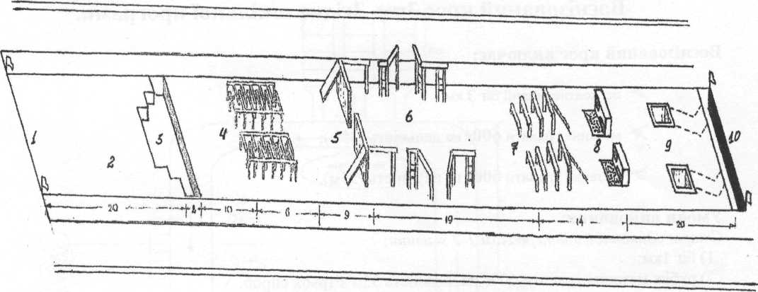

Єдина смуга перешкод.
1 - лінія початку смуги; 2 - ділянка для швидкого бігу; 3 - рів (ширина зверху 2; 2,5 і 3 м, глибина 1 м); 4 - лабіринт (ширина 2 м, висота 1,1м, ширина проходу 0,5 м, кількість проходів 10); 5 - паркан (висота 2 м, товщина 25 см) з похиленою дошкою (довжина 3,2 м, ширина 25-30 см); 6 - зруйнований міст (висота 2 м), який складається з трьох відрізків прямокутних балок (0,2x0,2 м; перший - довжиною 2 м, другий - 3,8 м зі згином в 135° (довжина від початку згину 1 м), третій — 3,8 м зі згином в 135° (довжина від початку до згину 2,8 м); розриви між відрізками балок 1м; на початку другого і третього відрізків балки і в кінці перешкоди - вертикальні драбини з трьома сходами; 7 - зруйнована драбина (ширина 2 м, висота сходів 0,8; 1,2; 1,5 і 1,8 м, відстань між сходами 1,2 м; у найвищій сходинці нахилена драбина (довжина 2,3 м) з чотирма сходами; 8 - цегляна стіна (висота 1,1м, ширина 2,6 м, товщина 0,4 м) з двома проломами (нижній 1 х 0,4 м - розміщений на рівні землі, верхній - 0,5^0,6 м - на висоті 0,35 м від землі) і з прилягаючим до неї майданчиком (2,6^{х}їм); 9 - колодязь (глибина 1,5 м, площа перетину зверху 1^{Х}1 м) та хід сполучення (довжина 8 м з одним згином); 10 - траншея (глибина 1,5 м); 11 - бігова доріжка (ширина 2 м).

